Une petite histoire
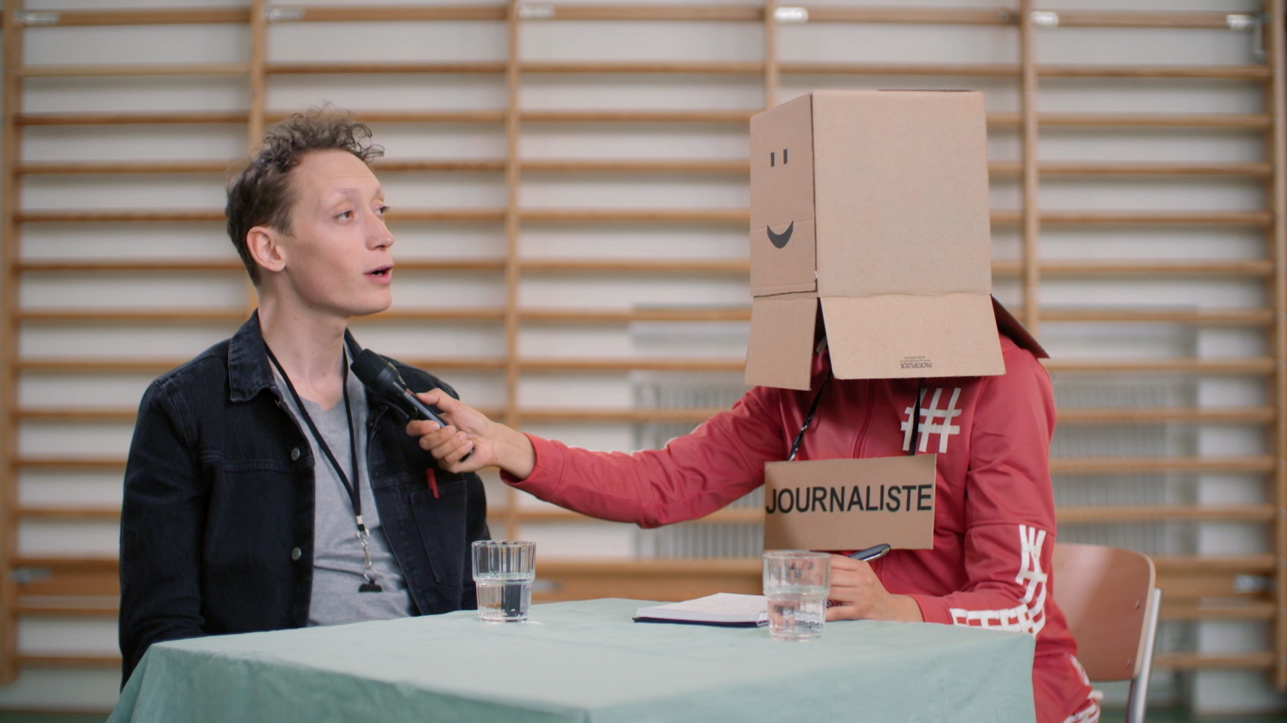
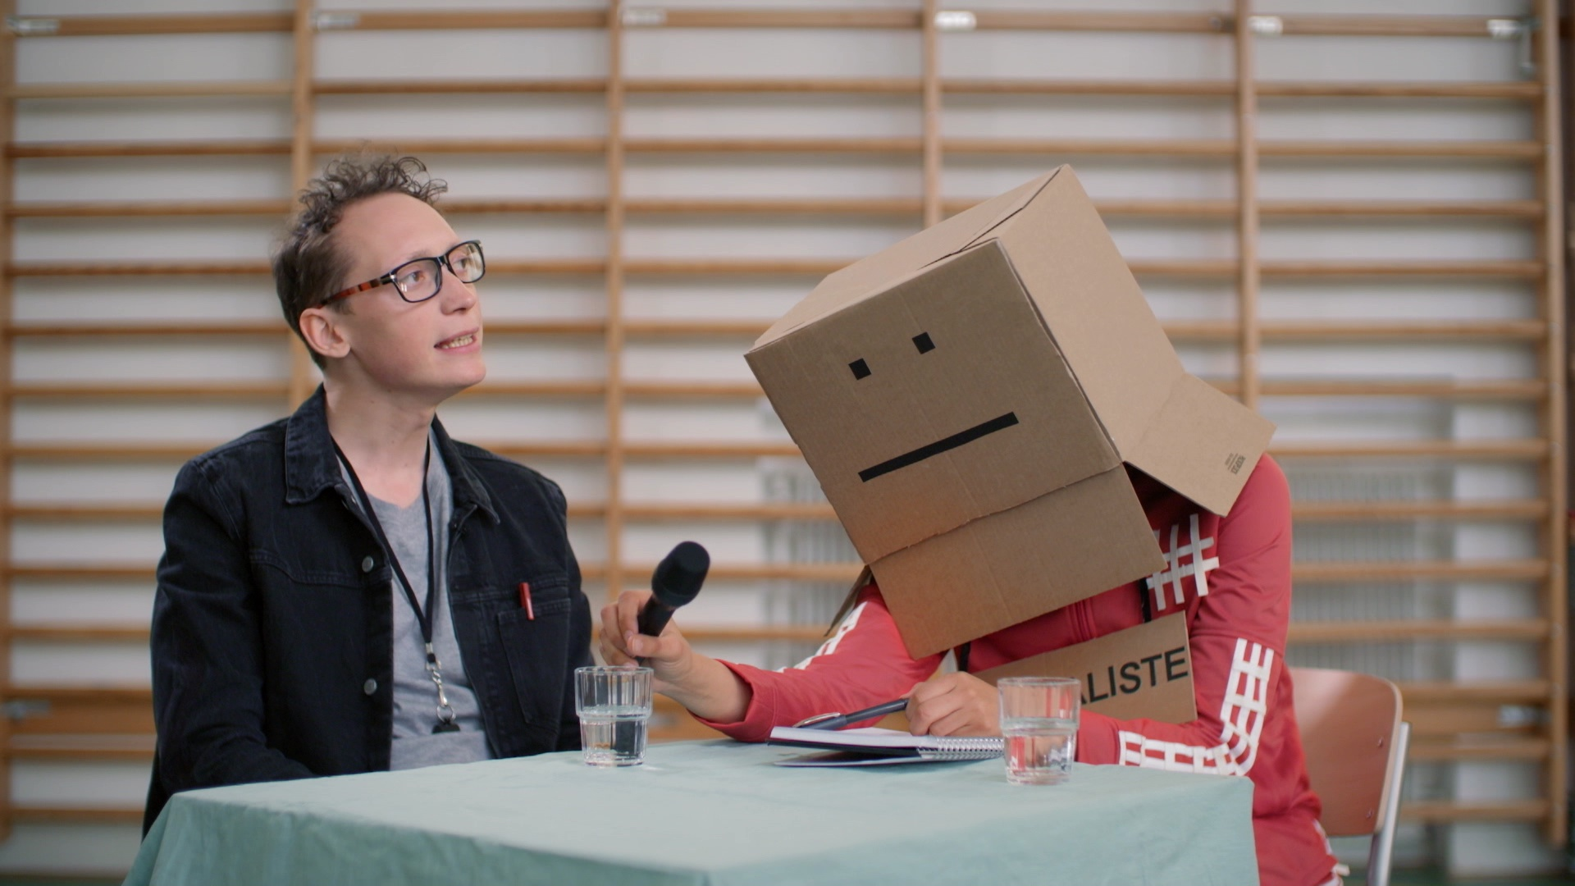
Mets les verbes à l’imparfait.
Jonas raconte une petite histoire de son enfance. La-voilà :
« J’habitais dans une maison qui était assez grande et rouge. Il y avait beaucoup de fenêtres et une porte. J’habitais avec ma mère qui était grande avec les cheveux bouclés et les yeux verts. Dans la cuisine il y avait une table marron et il y avait une casserole sur la table. Il y avait de la soupe. La cuillère était aussi en métal et la casserole mesurait 25cm de diamètre et il y avait deux litres de soupe peut-être…
C’est là où j’ai goûté la soupe. J’ai eu super mal à la bouche parce que la soupe était super chaude. »

